Câu 17: [HH11.C3.4.BT.b] Cho hình chóp có và , gọi là trung điểm . Góc giữa hai mặt phẳng và là góc nào sau đây?
A. Góc . B. Góc . C. Góc . D. Góc .
Lời giải
Chọn A
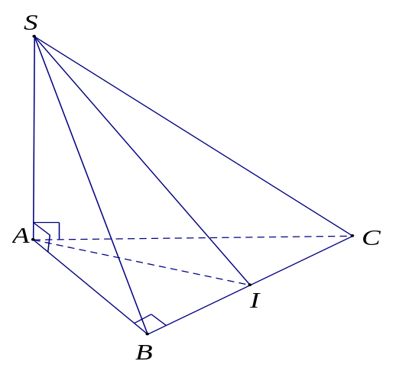
Ta có:
.
Câu 18: [HH11.C3.4.BT.b] Cho hình chóp có đáy là hình vuông và , gọi là tâm hình vuông . Khẳng định nào sau đây sai?
A. Góc giữa hai mặt phẳng và là góc .
B. Góc giữa hai mặt phẳng và là góc .
C. Góc giữa hai mặt phẳng và là góc .
D. .
Lời giải
Chọn C
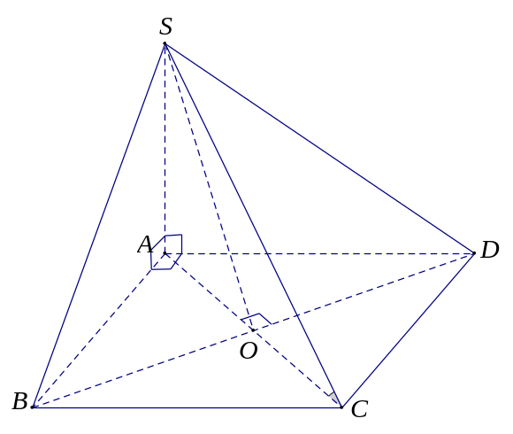
Ta có: .
Nên đáp án C sai.
Câu 21: [HH11.C3.4.BT.b] Cho hình lăng trụ có đáy là hình thoi, . Các cạnh bên vuông góc với đáy và . Khẳng định nào sau đây sai?
A. Các mặt bên của hình lăng trụ là các hình chữ nhật.
B. Góc giữa hai mặt phẳng và có số đo bằng .
C. Hai mặt bên và vuông góc với hai đáy.
D. Hai hai mặt bên và bằng nhau.
Lời giải
Chọn B
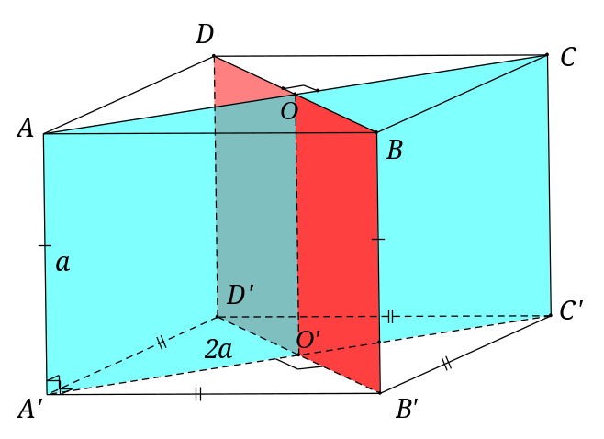
Ta có: các cạnh bên vuông góc với đáy, đáy là hình thoi nên
Các mặt bên của hình lăng trụ là các hình chữ nhật.
Hai mặt bên và vuông góc với hai đáy.
Hai hai mặt bên và bằng nhau.
suy ra đáp án A, C, D đúng.
Mặt khác hai đáy và là các hình thoi nên . Suy ra đáp án B sai.
Câu 30: [HH11.C3.4.BT.b] Cho hình lập phương cạnh bằng . Khẳng định nào sau đây sai?
A. Hai mặt và vuông góc nhau.
B. Bốn đường chéo, , , bằng nhau và bằng .
C. Hai mặt và là hai hình vuông bằng nhau.
D. .
Lời giải.
Chọn C
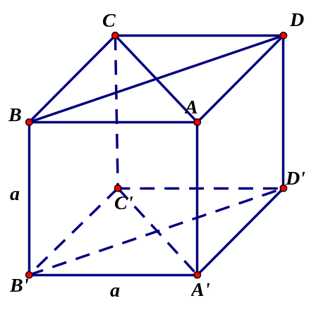
Vì theo giả thiết ta dễ dàng chỉ ra được:
+ và cắt cùng nằm trong . Mà đáp án đúng.
+ đáp án đúng.
+ Áp dụng đình lý Pytago trong tam giác vuông tại ta có:
.
Áp dụng định lý Pytago trong tam giác vuông tại ta có:
. Hoàn toàn tương tự ta tính được độ dài các đường chéo còn lại của hình lập phương đều bằng nhau và bằng đáp án đúng.
+ Xét tứ giác có là hình chữ nhật. hoàn toàn tương tự ta cũng chỉ ra cũng là hình chữ nhật có các cạnh là và .
Hai mặt và là hai hình vuông bằng nhau đáp án sai.
Câu 32: [HH11.C3.4.BT.b] Cho hình lăng trụ tứ giác đều có cạnh đáy bằng , góc giữa hai mặt phẳng và có số đo bằng. Cạnh bên của hình lăng trụ bằng:
A. . B. . C. . D. .
Lời giải.
Chọn B
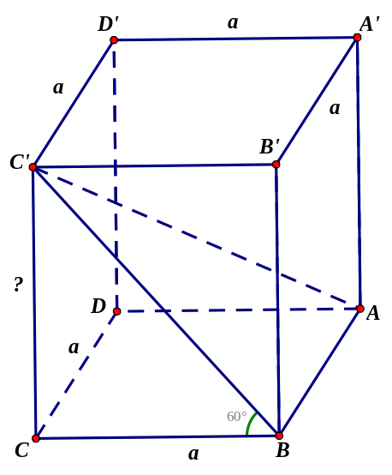
Ta có: .
Từ giả thiết ta dễ dàng chứng minh được: mà . Mặt khác: .
.
Áp dụng hệ thức lượng trong tam giác vuông tại ta có:
.
Câu 33: [HH11.C3.4.BT.b] Cho hình lăng trụ đứng có, , . Khẳng định nào sau đây sai?
A. Đáy là tam giác vuông.
B. Hai mặt và vuông góc nhau.
C. Góc giữa hai mặt phẳng và có số đo bằng .
D. .
Lời giải.
Chọn D
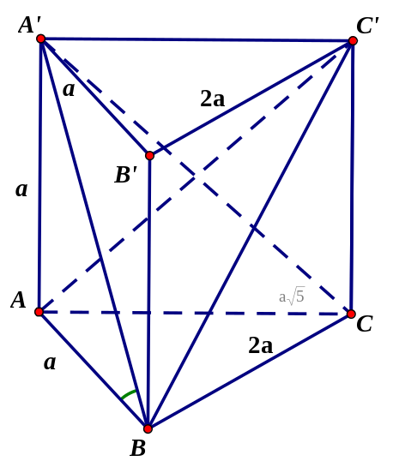
+ Cách 1: Chứng minh trực tiếp chỉ ra là đáp án sai.
Từ giả thiết dễ dàng suy ra .
Áp dụng định lý Pytago trong tam giác vuông tại ta có:
đáp án sai.
+ Cách 2: Chứng minh 3 đáp án , , đều đúng và suy ra đáp án sai.
Câu 34: [HH11.C3.4.BT.b] Cho hình lăng trụ lục giác đều có cạnh bên bằng và là hình vuông. Cạnh đáy của lăng trụ bằng:
A. . B. . C. . D. .
Lời giải.
Chọn B
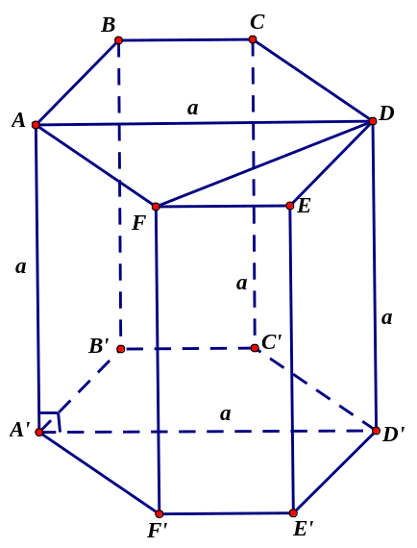
Tổng số đo các góc của hình lục giác là . Vì là hình lục giác đều nên mỗi góc của hình lục giác đều là . Vì là hình lục giác đều nên ta suy ra:
+ là tia phân giác của góc và .
+ Tam giác vuông tại .
Xét tam giác vuông tại có và ta suy ra:
.
Câu 35: [HH11.C3.4.BT.b] Cho hình lăng trụ tứ giác đều có là hình vuông, cạnh bằng. Cạnh đáy của hình lăng trụ bằng:
A. . B. . C. . D. .
Lời giải.
Chọn A
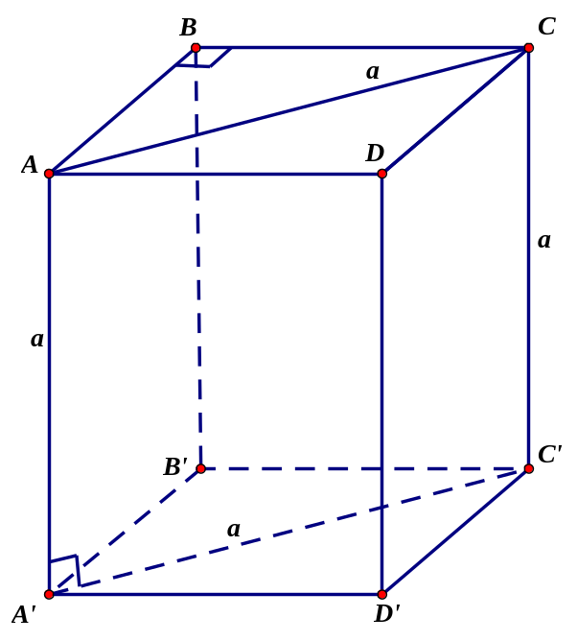
Từ giả thiết ta sauy ra vuông cân tại .
Áp dụng hệ thức lượng trong vuông cân tại có và cạnh , ta có:
.
Câu 36: [HH11.C3.4.BT.b] Cho hình lăng trụ tam giác đều có cạnh đáy bằng và cạnh bên bằng. Gọi và lần lượt là trọng tâm của hai đáy và . Khẳng định nào sau đây đúng khi nói về?
A. là hình chữ nhật có hai kích thước là và.
B. là hình vuông có cạnh bằng .
C. là hình chữ nhật có diện tích bằng .
D. là hình vuông có diện tích bằng.
Lời giải.
Chọn B
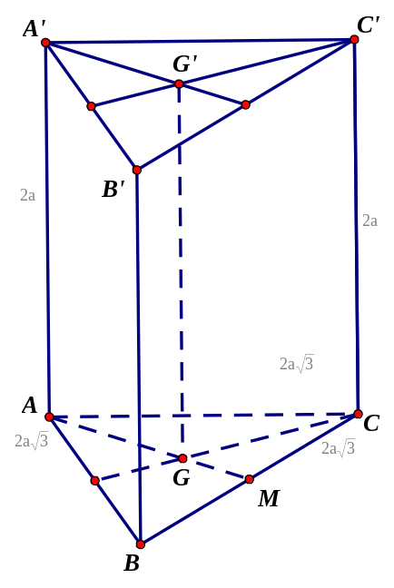
Gọi là trung điểm . Khi đó ta dễ dàng tính được : .
Vì là trọng tâm tam giác nên: .
là hình vuông có cạnh bằng .
Câu 37: [HH11.C3.4.BT.b] Cho hình lập phương có cạnh bằng. Khẳng định nào sau đây sai?
A. Tam giác là tam giác đều.
B. Nếu là góc giữa và thì .
C. là hình chữ nhật có diện tích bằng .
D. Hai mặt và ở trong hai mặt phẳng vuông góc với nhau.
Lời giải.
Chọn C
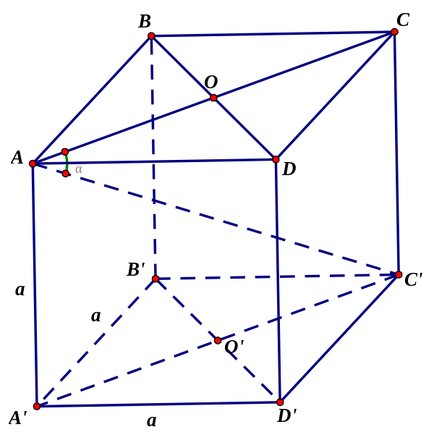
+ Cách 1: Chứng minh trực tiếp chỉ ra là đáp án sai.
Từ giả thiết dễ dàng tính được .
Mặt khác vì là hình lập phương nên suy ra .
Xét tứ giác có là hình chữ nhật có các cạnh và .
Diện tích hình chữ nhật là : (đvdt)
đáp án sai.
+ Cách 2: Chứng minh 3 đáp án , , đều đúng và suy ra đáp án sai.
Câu 38: [HH11.C3.4.BT.b] Cho hình chóp có đường cao. Xét các mệnh đề sau:
I) .
II) trùng với tâm đường tròn ngoại tiếp tam giác.
III) Tam giác là tam giác đều.
IV) là trực tâm tam giác .
Các yếu tố nào chưa đủ để kết luận là hình chóp đều?
A. và . B. và . C. và . D. và .
Lời giải.
Chọn A
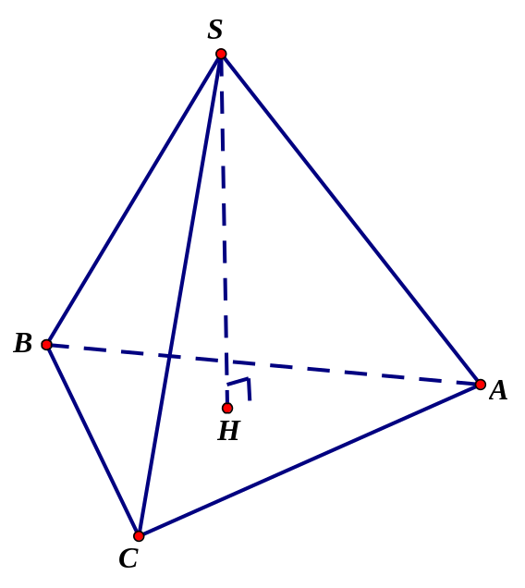.
Câu 40: [HH11.C3.4.BT.b] Cho hình chóp tứ giác đều có cạnh đáy bằng và chiều cao bằng . Tính số đo của góc giữa mặt bên và mặt đáy.
A. . B. . C. . D. .
Lời giải.
Chọn B
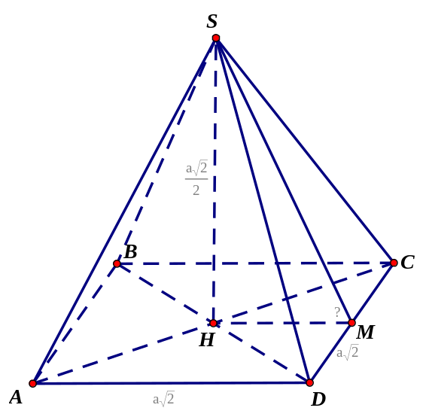
Giả sử hình chóp đã cho là có đường cao .
Ta có: .
Gọi là trung điểm của dễ chứng minh được và .
.
Mặt khác:
Áp dụng hệ thức lượng trong tam giác vuông tại , ta có :
.
Câu 41: [HH11.C3.4.BT.b] Tính của góc giữa hai mặt của một tứ diện đều.
A. . B. . C. . D. .
Lời giải.
Chọn D
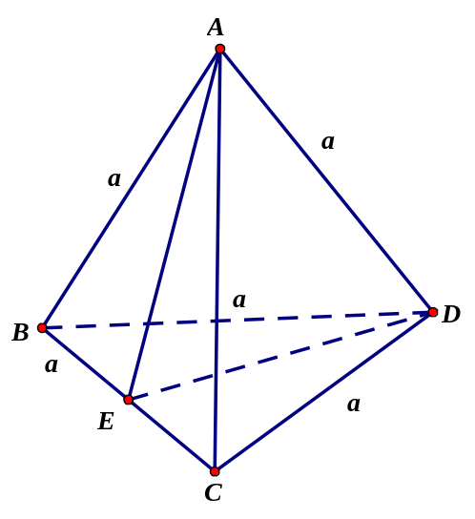
Giả sử tứ diện đều đã cho là có cạnh .
Ta có: .
Gọi là trung điểm . Khi đó dễ dàng chứng minh được và .
.
Ta dễ tính được: .
Áp dụng hệ quả của định lý cô sin trong tam giác ta có:
.
Câu 42: [HH11.C3.4.BT.b] Cho hình chóp đều có cạnh đáy bằng , góc giữa một mặt bên và mặt đáy bằng. Tính độ dài đường cao.
A. . B. . C. . D. .
Lời giải.
Chọn A
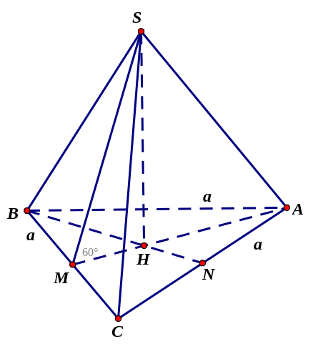
Ta có: . Gọi , lần lượt là trung điểm của các cạnh và .
Dễ chứng minh được và .
.
Ta dễ tính được: . Vì là chân đường cao của hình chóp đều nên trùng với trọng tâm của tam giác .
Áp dụng hệ thức lượng trong tam giác vuông tại ta có :
.
Câu 43: [HH11.C3.4.BT.b] Cho hình chóp tứ giác đều có tất cả các cạnh đều bằng . Tính của góc giữa một mặt bên và một mặt đáy.
A. . B. . C. . D. .
Lời giải.
Chọn C
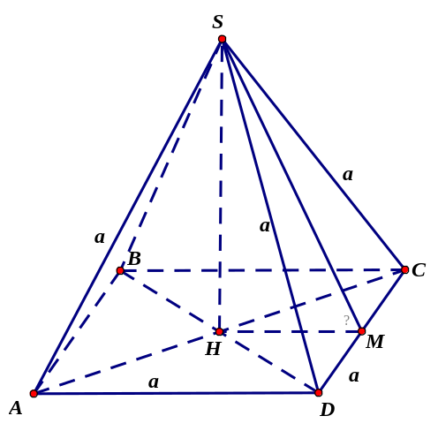
Giả sử gọi hình chóp tứ giác đều có tất cả các cạnh đều bằng là có đường cao .
Ta có: . Gọi là trung điểm .
Dễ chứng minh được và .
Từ giả thiết suy ra là tam giác đều cạnh có là đường trung tuyến .
.
Câu 44: [HH11.C3.4.BT.b] Cho ba tia, , vuông góc nhau từng đôi một. Trên , , lần lượt lấy các điểm, , sao cho.Khẳng định nào sau đây sai?
A. là hình chóp đều.
B. Tam giác có diện tích .
C. Tam giác có chu vi .
D. Ba mặt phẳng , , vuông góc với nhau từng đôi một.
Lời giải.
Chọn C

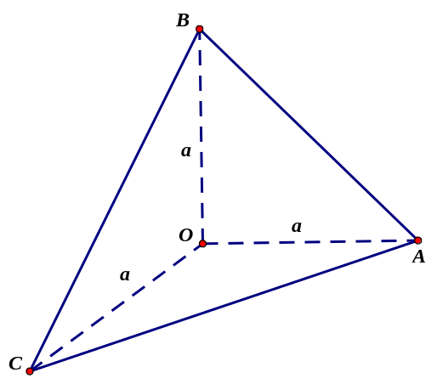
+ Áp dụng định lý Pytago trong tam giác vuông tại ta có:
.
Hoàn toàn tương tự ta tính được .
là tam giác đều. Mặt khác theo giả thiết các mặt bên của hình chóp là các tam giác cân tại là hình chóp đều đáp án đúng.
+ Chu vi là: đáp án sai.
+ Nửa chu vi Diện tích là: . Diện tích là:
(đvdt).
đáp án đúng.
+ Dễ chứng minh được , .
đáp án đúng.
Câu 45: [HH11.C3.4.BT.b] Cho hình thoi có cạnh bằng và. Trên đường thẳng vuông góc với mặt phẳng tại ( là tâm của ), lấy điểm sao cho tam giác là tam giác đều. Khẳng định nào sau đây đúng?
A. là hình chóp đều.
B. Hình chóp có các mặt bên là các tam giác cân.
C. .
D. và hợp với mặt phẳng những góc bằng nhau.
Lời giải.
Chọn C
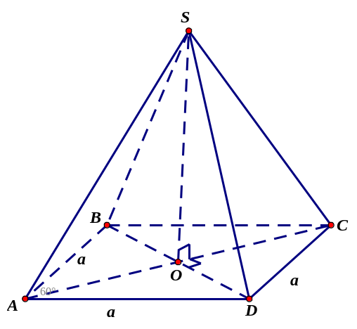
Xét có , là tam giác đều cạnh . Vì là tâm của nên suy ra là đường trung tuyến trong đều cạnh nên dễ tính được .
Mặt khác theo giả thiết là tam giác đều .
Câu 46: [HH11.C3.4.BT.b] Cho hình chóp cụt đều với đáy lớn có cạnh bằng . Đáy nhỏ có cạnh bằng , chiều cao . Khẳng định nào sau đây sai?
A. Ba đường cao, , đồng qui tại.
B. .
C. Góc giữa mặt bên mặt đáy là góc ( là trung điểm).
D. Đáy lớn có diện tích gấp lần diện tích đáy nhỏ .
Lời giải.
Chọn B
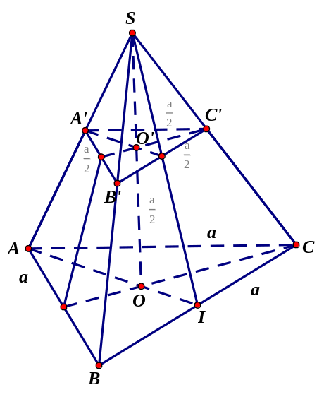
+ Đáp án đúng.
+ Gọi là trung điểm của .
Từ giả thiết dễ dàng chỉ ra được . Mặt khác là tam giác đều cạnh , có là đường trung tuyến .
Áp dụng định lý Pytago trong vuông tại ta có:
. Vì là hình chóp cụt đều nên đáp án sai.
+ Ta có: . Vì cân tại và là trung điểm của nên suy ra . Mặt khác là tam giác đềucó là trung điểm của .
đáp án đúng.
+ Ta có: đáp án đúng.
Câu 47: [HH11.C3.4.BT.b] Cho hình chóp cụt tứ giác đều cạnh của đáy nhỏ bằng và cạnh của đáy lớn bằng . Góc giữa cạnh bên và mặt đáy bằng. Tính chiều cao của hình chóp cụt đã cho.
A. . B. . C. . D. .
Lời giải.
Chọn A
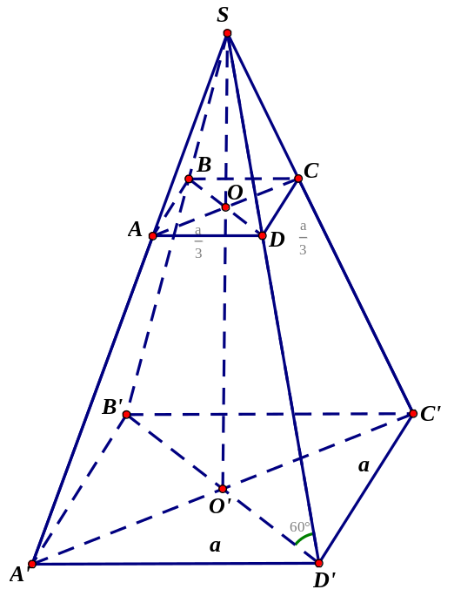
Ta có là hình chiếu vuông góc của lên .
Từ giả thiết dễ dàng chỉ ra được .
Vì là tam giác vuông cân tại có là đường cao nên ta có:
.
Áp dụng hệ thức lượng trong vuông tại ta có:
.

BÀI 5: KHOẢNG CÁCH.
Câu 31: [HH11.C3.4.BT.b] (THPT Tứ Kỳ - Hải Dương - Lần 2 - 2017 - 2018 - BTN).Cho hình chóp có đáy là tam giác cân tại , cạnh bên vuông góc với đáy, là trung điểm , là hình chiếu của lên . Khẳng định nào sau đây đúng?
A. . B. . C. . D. .
Lời giải
Chọn A
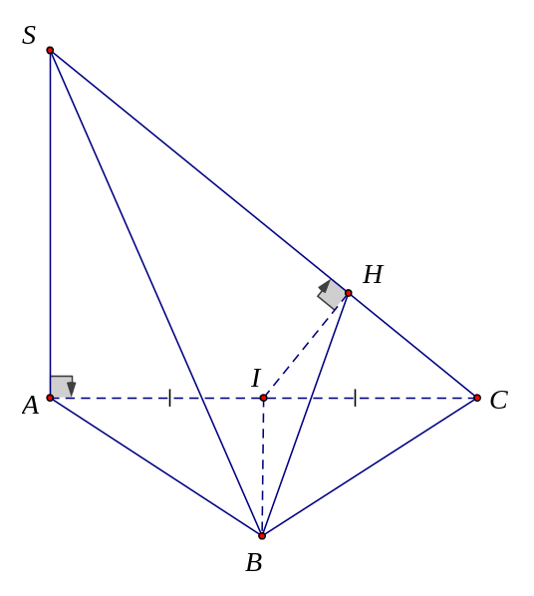
Ta có: .
Theo giả thiết: .
Từ và suy ra: . Mà nên .

